OO기관 통합 교육관리시스템(EduMS) 구축 사업
시스템 이행(배포) 계획서
5.전개(이행) · DP-01
항목 | 내용
문서번호 | EduMS-DP-01
버전 | v1.0 (샘플)
작성일 | 2026-11-04
작성자 | 홍길동 (가상)
검토자 | 발주기관, 운영 담당
수행기관 | 가나다소프트 (가상)
발주기관 | OO기관 (가상)

※ 이 문서는 산출물의 모양과 구성을 보여 주기 위한 샘플입니다. 사업명·기관·인명·수치는 모두 가상이며 실제와 무관합니다.

작성 안내 (샘플 전용 — 실제 문서에서는 삭제)
항목 | 내용
이 문서의 목적 | 개발한 시스템을 운영 환경에 안전하게 옮기는 절차와 되돌리는 방법을 정한 문서
작성 시점 | 시험 완료 후, 이행 전
작성자 / 검토자 | PM/인프라 / 발주기관, 운영 담당
선행 자료 | 아키텍처 설계서, 통합시험 결과서
필수 여부 | 필수
반드시 담을 내용 | 이행 일정·절차, 담당자, 점검 항목, 롤백(되돌리기) 계획, 비상연락망
완성 판단 기준 | 롤백 기준과 절차가 있고 시간 단위 일정이 담당자별로 정해져 있다
자주 나오는 미비점 | 롤백 계획 없음 / 이행 중 서비스 중단 안내 없음

개정 이력
버전 | 일자 | 작성자 | 변경 내용 | 승인
v0.1 | 2026-10-20 | 홍길동 | 초안 작성 | -
v0.9 | 2026-10-28 | 홍길동 | 내부 검토 의견 반영 | 박품질
v1.0 | 2026-11-04 | 홍길동 | 발주기관 검토 의견 반영, 확정 | 김OO

목차
(Word에서 필드 업데이트: 우클릭 → 필드 업데이트)

1. 이행 일정
시간 | 작업 | 담당 | 확인
22:00 | 서비스 중단 공지 | 운영 | 공지 확인
22:30 | DB 백업 및 DDL 적용 | DBA | 건수 확인
23:30 | 애플리케이션 배포 | 인프라 | 기동 로그
00:30 | 점검 시험 | QA | 체크리스트

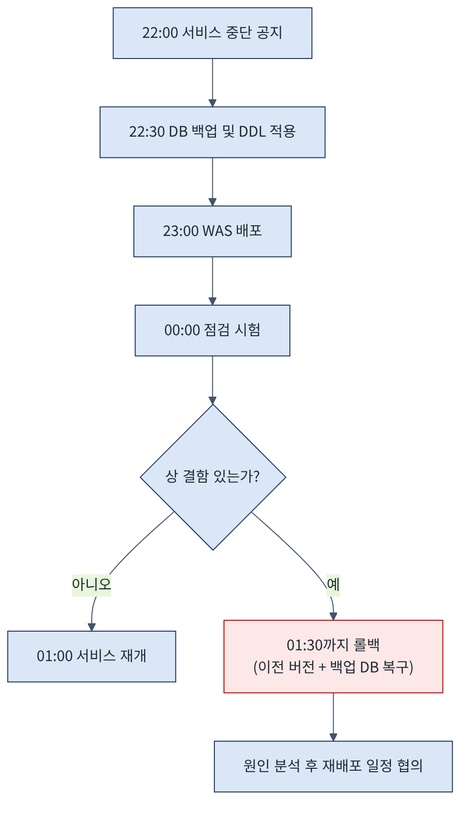
[그림 1] 이행(배포) 절차 흐름도

2. 롤백 계획
점검 시험에서 상 결함 발견 시 01:30까지 이전 버전과 백업 DB로 복구한다. 복구 담당은 DBA와 인프라 담당이다.
— 끝 —

